江苏省上冈高级中学2017－2018学年度第一学期期中考试
高二地理试卷 2017.11.11
命题人：马登琪

一、单项选择题（本题共18题，每小题2分，共36分）
网上流行这样一个帖子，内容如下：北京人说他风沙多，A地人就笑了；A地人说他面积大，新疆人就笑了；新疆人说他民族多，B省人就笑了；B省人说他地势高，西藏人就笑了；西藏人说他文物多，陕西人就笑了；陕西人说他革命早，江西人就笑了……据此完成1～2题。
- 材料中的A地和B省分别位于
A．西部经济地带 青藏高寒区 B．西北干旱半干旱区 西部经济地带
C．中部经济地带 东部经济地带 D．东部季风区 中部经济地带
- 关于材料中的省级行政区的叙述正确的是
A．材料中的A地的城市化水平较高
B．由于盆地内部地形平坦，新疆的城市主要分布于盆地内部
C．材料中的B省的省会由于海拔高、纬度低，四季如春
D．西藏海拔高，太阳能丰富，城市大多分布于宽广的山间高原
读环境、资源和人口关系示意图，回答3～4题。
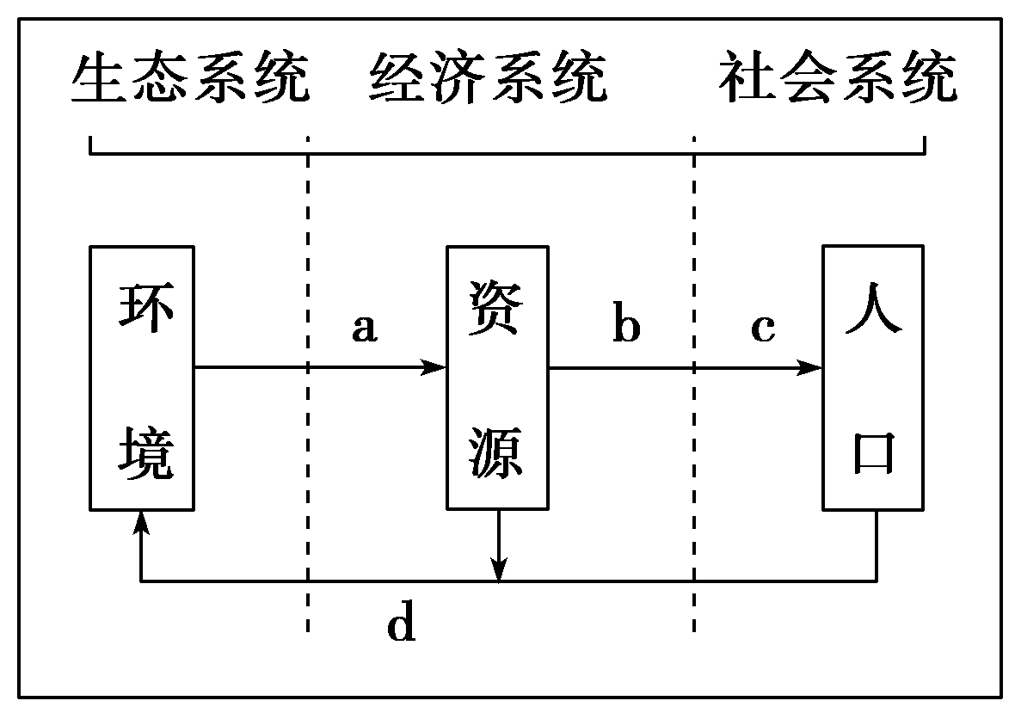
3．图中字母代表的含义
A．a表示资源开发 B．b表示生产活动
C．c表示环境对人类的影响 D．d表示废弃物排放
4．属于a阶段产生的环境问题是
A．煤矿开采——地面沉降 B．化工厂——水污染
C．火电厂——大气污染 D．冰箱使用——臭氧层破坏
可持续持续城市是指经济增长、社会公平、具有更高的生活质量和更好环境的城市。下图为我国某可持续城市的发展指数示意图。回答5-6题。
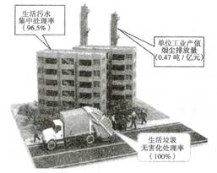

5. 我国努力采取措施降低单位工业产值烟尘排放量，为缓解全球气候变化做出了巨大贡献。这符合可持续发展的
A．公平性原则 B．持续性原则
C．共同性原则 D．有序性原则
6. 图示可持续城市发展指数中，能体现出的做法是
A．提高能源利用率 B．降低碳排放量
C．提高城市绿化率 D．减少污染物排放
读“中国环境问题分布示意图”，完成7～8题。
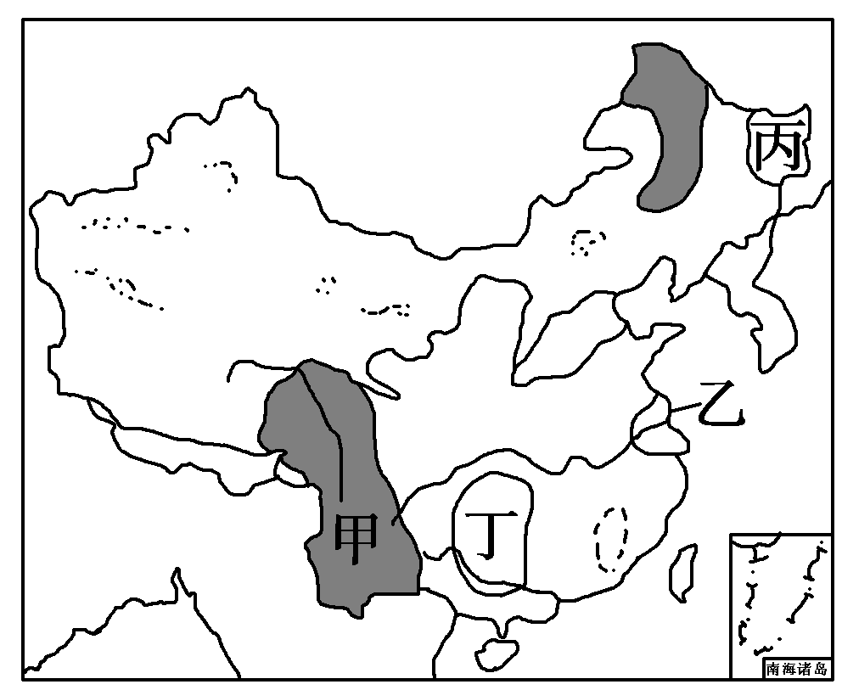
7．丁区域存在的主要环境问题是
A．红色荒漠 B．盐碱荒漠
C．酸雨 D．冻雨
8．结合环境因素考虑，图示的四个区域开发中，乙属于
A．优化开发区域 B．重点开发区域
C．限制开发区域 D．禁止开发区域
江苏省有大片未开垦的滩涂资源，这里是重要的鱼虾贝类的产区，有众多的资源供开发。据此回答9－10题。
9．江苏沿岸的海岸类型主要属于
A．基岩海岸 B．淤泥质海岸 C．红树林海岸 D．砂质海岸
10．形成该种海岸的主要地质作用是
A．侵蚀作用 B．搬动作用 C．沉积作用 D．变质作用
冻土是指0℃以下，并含有冰的各种岩石和土壤。冻土是东北地区冷湿环境的综合反映，同时也影响其自然环境的形成和发展。读图回答11～12题。
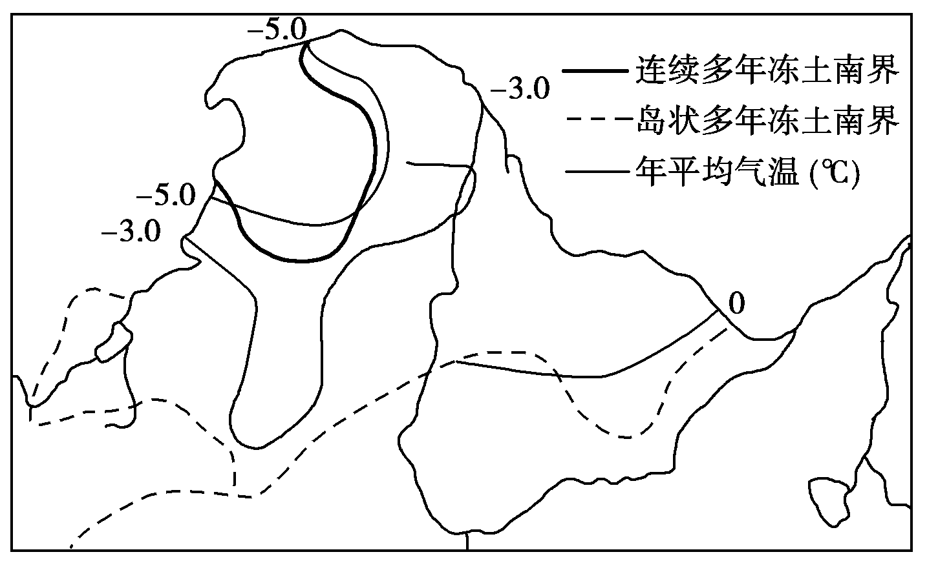
11．下列说法正确的是
A．连续多年冻土带主要分布在小兴安岭北部
B．岛状多年冻土带多分布在森林茂盛的阳坡
C．近年来，由于全球气候变暖，连续多年冻土南界南移
D．连续多年冻土界线明显南凸是受山地的影响
12．冻土层的存在，对东北地区景观的形成和发展有重大影响。下列说法正确的是
A．冻土层的存在，减轻了气候的寒冷程度
B．冻土层有利于地表水的下渗，不易引起沼泽化
C．冻土层抑制河流的向下侵蚀
D．冻土层使其上的建筑物更加稳固，有利于交通建设
珠江三角洲地区改革发展规划纲要(2008～2020年)中指出：促进信息化与工业化相融合，优先发展现代服务业，加快发展先进制造业，大力发展高技术产业，改造提升优势传统产业，积极发展现代农业，建设以现代化服务业和先进制造业双轮驱动的主体产业群，形成产业结构高级化，产业发展集聚化，产业竞争力高端化的现代产业体系。据此回答13～14题。
13．珠江三角洲积极发展现代农业的做法正确的是
①加快转变农业发展方式，优化农业产业结构 ②建立都市型、外向型现代农业产业体系 ③减少粮食播种面积 ④推进农业产业化、规模化、集约化经营
A．①②③ B．①②④
C．①③④ D．②③④
14．珠江三角洲提升企业整体竞争力的做法正确的是
①淘汰一批落后企业 ②转移一批劳动密集型企业
③大力推进企业信息化，提高企业管理水平 ④淘汰传统产业
A．①②③ B．①②④
C．①③④ D．②③④
下图表示我国西部地区某乡人口数量、耕地面积、粮食单产20世纪70年代和90年代的情况(a点代表70年代，b点代表90年代)。读图完成15～16题。
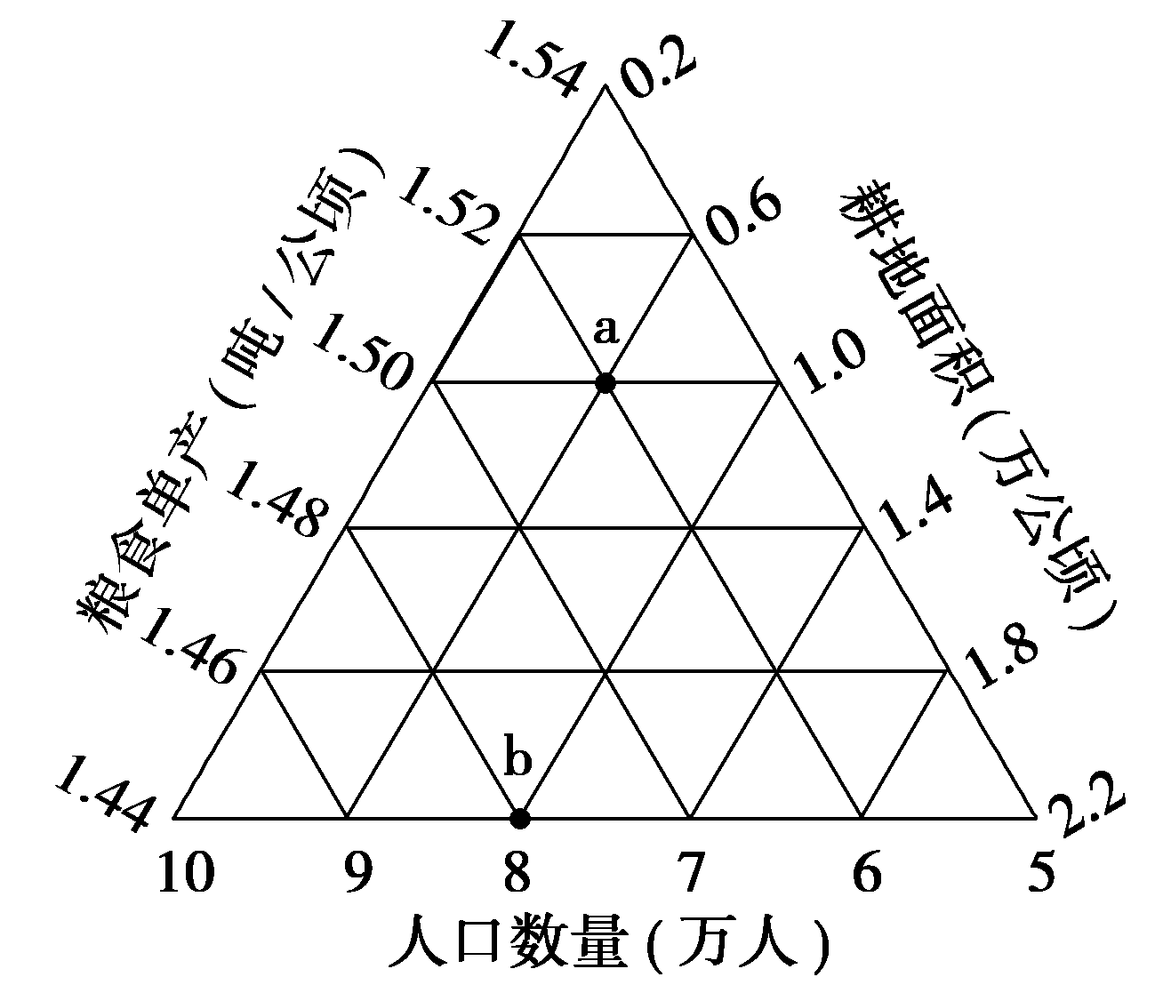
15．据图中信息判断，下列各数据趋于减小的是
A．粮食总产量 B．人均粮食占有量
C．耕地面积 D．粮食单产
16．有关西部地区的叙述，正确的是
A．扩大耕地面积以增加粮食产量
B．现有工业以技术导向型工业为主
C．向西部大规模移民以减轻东部的人口压力
D．加强基础设施建设，保护生态环境
工业专业化指数，通常用来衡量某一地区工业专业化程度及其在高一级区域中的地位，数值越大表示专业化程度越高。读2012年江苏省工业专业化指数的区域示意图，完成 17～18 题。
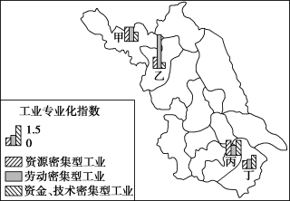
17．甲、乙、丙、丁四地区中，符合产业转移规律的是
A．甲向乙转移 B．乙向丙转移
C．丙向丁转移 D．丁向乙转移
18．有助于乙地区工业结构优化的措施是
A．产品专注国际市场 B．促进工业生产自动化
C．营造创新的工业环境 D．降低劳动力工资水平
二、双项选择题（本题共8题，每小题3分，共24分）
下表为陕西省某流域不同阶段治理情况统计表(单位：公顷)，读表完成19-20题。
年份 | 坝田 | 梯田 | 水地 | 地埂 | 造林 | 种草 | 合计
1973 | 54 | 162 | 23 | 630 | 272 | 137 | 1278
1987 | 147 | 704 | 49 | 467 | 593 | 200 | 2160
1993 | 192 | 1111 | 36 | 422 | 1762 | 213 | 3736
2004 | 243 | 1248 | 48 | 11 | 2473 | 115 | 4138
2014 | 267 | 1782 | 100 | 0 | 2572 | 182 | 4983
19．近五十年来，该流域环境治理的主要措施是
A．打坝淤地 B．修筑梯田 C．植树造林 D．退耕还草
20．该流域环境治理后带来的影响有
A．土壤含水量增加 B．河流径流变率增大
C．农业生产专门化提高 D．农村生活燃料矛盾减缓
近年来，每隔几年的圣诞前后，常有太平洋赤道逆流南下，迫使南太平洋秘鲁寒流转向甚至消失，此温暖的海水“杀死”了秘鲁附近海域的大量鱼群并引起相关环境变化。人们称此现象为“厄尔尼诺”。据此回答21～22题。
21．秘鲁附近海域鱼群被大量“杀死”的原因有
A．南下热水有毒 B．南下热水改变了鱼类的生存环境
C．南下热水致该海域浮游生物过度繁殖 D．南下热水致该海域浮游生物大批死亡
22．“厄尔尼诺”现象对气候的影响主要是
A．使发生区域的气温低于多年平均值 B．向秘鲁附近海域的大气输送大量热量
C．扰乱了常规洋流模式，使气候反常 D．使全球降水总量异常增多

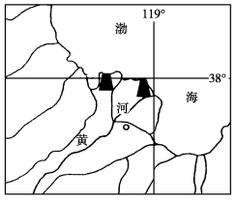
三年前，国务院正式批准《黄河三角洲高效生态经济区发展规划》，使黄河三角洲开发成为国家区域协调发展战略的重要组成部分。读黄河三角洲示意图，完成23～24题。
23．打造黄河三角洲高效生态经济区的优势自然资源有
A．丰富的土地资源 B．充足的能源资源
C．充沛的淡水资源 D．充裕的劳力资源
24．黄河三角洲生态经济区的建立与发展，对当地产生的主要影响有
A．解决资源供求矛盾 B．消除城乡差别
C．提高环境的承载力 D．优化产业结构
图11中的乙图为甲图M区域“土地利用类型面积变化示意图”。读图完成25～26题。
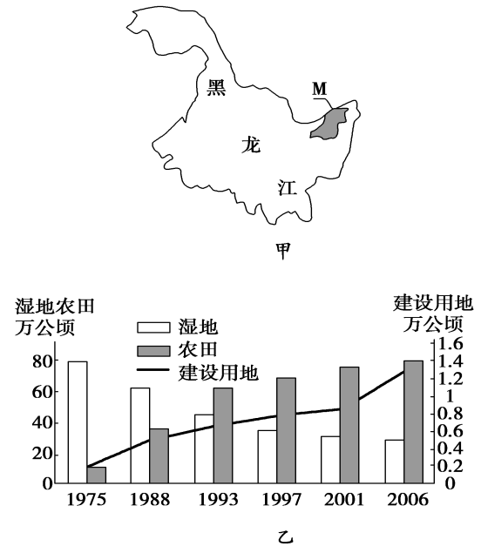
图11
25.M地区土地利用方式的变化对当地生态环境的影响有
A.洪涝灾害频率减轻 B.气候由暖干变为冷湿
C.生物多样性减少 D.水污染和土壤污染加剧
26.下列措施有利于保护当地生态环境的是
A．扩大开垦，提高湿地生产能力 B.退耕还湿，恢复自然生态环境
C.依靠科技，加快发展绿色农业 D.规模经营，提高农业机械化水平
三、综合题（本题共5题，共60分。）
27．读材料、三大自然区图及其面积、人口比例表，回答问题。（13分）
田晓同学在他的《我的家乡》作文中写道：“四月的早晨，广阔低平的田野一望无际，船儿在密如蛛网的河流中穿梭，微风徐来，田里绿油油的稻秧，迎风起舞。田边的采桑姑娘欢歌笑语，池中的鱼儿不时跃出水面，塘边上蔗苗茁壮，果树花香，一派春意盎然之景”。
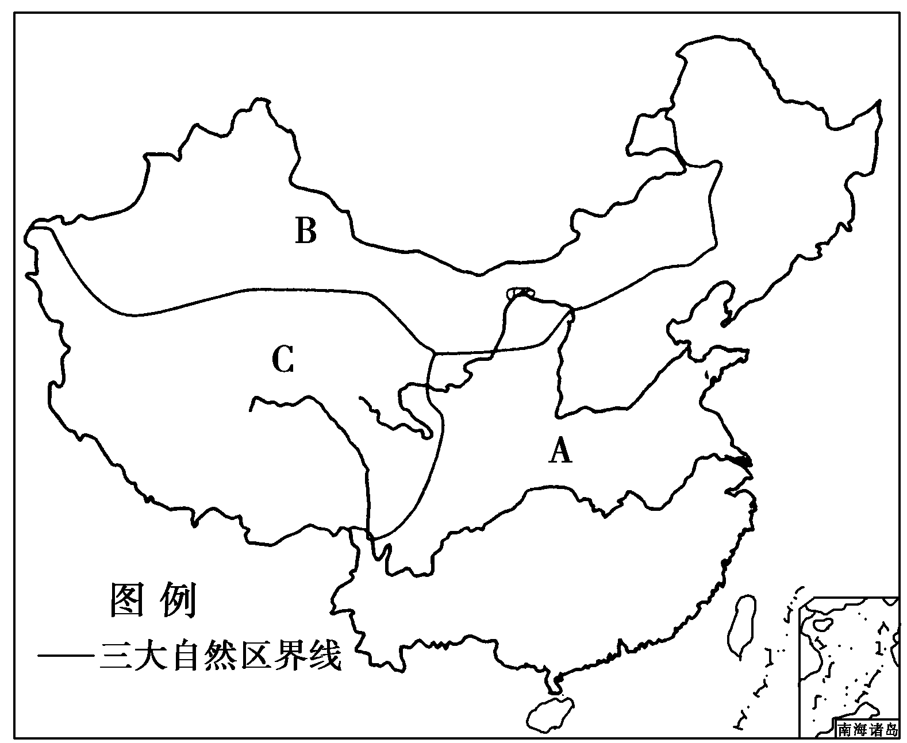
地区 | a | b | c
面积(%) | 30 | 45 | 25
人口(%) | 4 | 95 | 1
(1)图中A、B、C三地分别与表中的________、________、________对应。（3分）
(2)A、B两地区的农业结构不同，A地区以________业为主，B地区以________业为主。（2分）
(3)B、C两地区的农业特色不同，B地区为________农业，C地区为________农业。（2分）
(4)田晓的家乡位于图中________区的________部，其家乡的主要农业地域类型为________________________________________________________________________。（3分）
(5)东北地区、华北地区春季降水都比较少，为什么东北地区的春旱并不严重？（3分）
28．阅读材料，回答下列问题。（12分）
材料一 首都钢铁厂1919年建设，原位于北京市石景山区，改革开放后逐步发展成为以钢铁业为主，兼营采矿、机械、服务、贸易等多行业、跨地区、跨所有制、跨国经营的大型企业集团。
材料二 首钢外迁转移方向示意图。
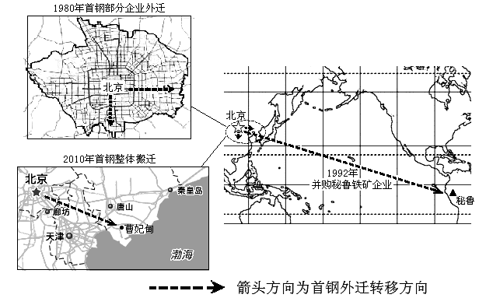
材料三 首钢外迁后，北京市政府为保护原厂区大量的设备、厂房等工业遗存，建成了我国第一家工业博物馆。
- 上世纪八十年代首钢下属企业搬出北京市区的原因是什么？（3分）
- 曹妃甸承接首钢整体搬迁，其有利的区位条件主要有哪些？（3分）
- 首钢跨出国门，与秘鲁合作，会对当地的社会经济带来什么影响？（3分）
- 首钢迁出北京市区后，原厂区规划建设成为工业博物馆，这样做有何地理意义？（3分)
29．阅读材料，回答下列问题。（12分）
材料一 波河是意大利最大的河流，流域面积约为7.5万平方千米，河流水量充沛，水能资源丰富，河道蜿蜒曲折，中下游含沙量高。该河流中下游流经著名的波河大平原。
材料二 波河流域水系图及蓬泰拉戈斯库罗水文站径流量季节变化示意图。
材料三 历史上意大利雕塑作品众多，给人类留下了丰富的文化遗产，这些作品多采用当地丰富的优质大理石雕塑而成。目前，该国大理石出口量约占国际贸易量的一半。

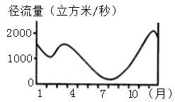

- 据图分析波河流域的地势特征。（2分）
- 简述蓬泰拉戈斯库罗水文站径流季节变化特征，并分析原因。（5分）
- 与同纬度的我国嫩江平原相比，波河平原发展耕作业的优势区位条件有哪些？（2分）
- 从地壳物质循环的角度，分析意大利境内大理石的形成过程。（3分）
30.读川气东送工程干线分布及长江部分水电站分布示意图，完成下列要求。（13分）
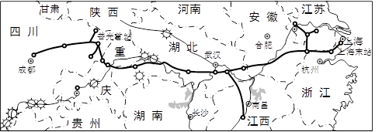
（1）由于 的分布不均和 不平衡，要求资源的跨区域调配，体现了区域的差异性和 性。（3分）
（2）简述川气东输工程对上海地区社会经济及生态环境的影响。（2分）

- 近年来，我国投资建设了中缅油气管道线，加强同中亚及俄罗斯的能源合作，简述这些举措对我国能源安全的意义。（4分）
- 简述图示西部地区水能资源丰富的原因，分析开发水能资源对当地社会经济生态的影响。（4分）
31.阅读材料，回答问题。（10分）
材料一：我国是继美、法、俄、日之后，世界上第五个掌握大深度载人深潜技术的国家。“蛟龙号”是我国自行设计和研制的载人深潜器，其实际下潜最大深度达7 062 m，创造了载人深潜的世界记录。图20中标★处为“蛟龙号”当时下潜位置。
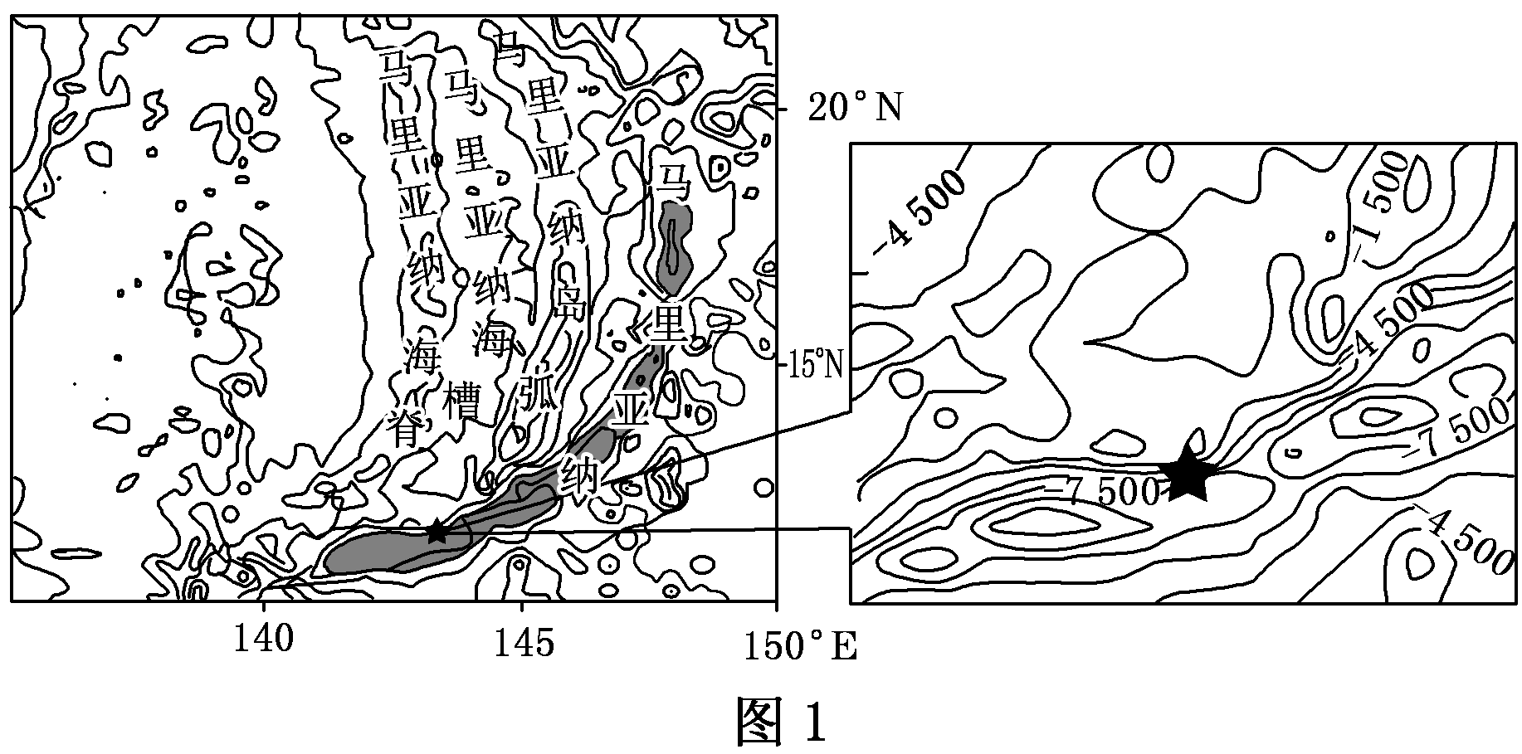

图20
材料二：图21是南太平洋等盐度线、等温线及赤道附近的沃克环流示意图。
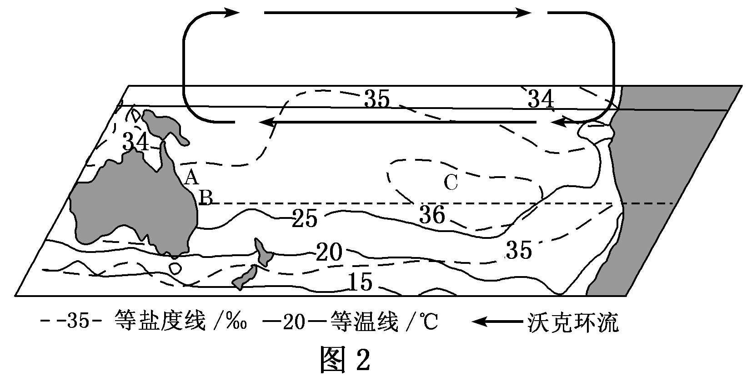

图21

（1）“蛟龙号”下潜处的地形是 ，该地形的形成原因为 。
“蛟龙号”下潜过程中，海水温度的变化特点符合图22中的 曲线。（3分）

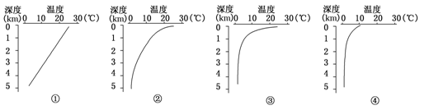

图22

（2）深海活动需要克服的不利条件有 、 。（2分）
（3）图21中C处盐度高的原因是 、 。（2分）
（4）试从洋流的角度解释沃克环流的形成原因。（3分）
江苏省上冈高级中学2017－2018学年度第一学期期中考试
高二地理试卷答题纸
27题（13分）
（1） （3分）
（2） （2分）
（3） （2分）
（4） （3分）
（5） （3分）
28题（12分）
（1）
（3分）
（2）
（3分）
（3）
（3分）
（4）
（3分）
29题（12分）
（1）
（2分）
（2）
（5分）
（3） （2分）
（4）
（3分）
30题（13分）
（1） （3分）
（2）
（2分）
（3）

（4分）
（4）

（4分）
31题（10分）
（1） （3分）
（2） （2分）
（3） （2分）
（4）

（3分）

江苏省上冈高级中学2017－2018学年度第一学期期中考试
高二地理试卷 (参考答案）

一、单项选择题（本题共18题，每小题2分，共36分）
1———5 BCCAC
6———10 DCABC
11———15DCBAD
16——18 DDC
二、双项选择题（本题共8题，每小题3分，共24分）
19——23 BC AD BD BC AB
24——26 CD CD BC
三、综合题（本题共5题，共60分）
27.（13分）
答案：(1)b a c
(2)种植 畜牧
(3)绿洲 河谷
(4)A 南 水稻种植业
(5)与华北地区相比，东北地区纬度高，蒸发较少；春季农业需水量较少；有高山积雪融水补给。
28．（12分）
（1）郊外土地价格低廉,可降低生产成本；交通更加便利；利于城市环境保护。（3分）
（2）土地广阔，土地价格低廉；水陆交通运输便利；国家政策和资金扶持；完善的基础设施和便利的协作条件；靠近油气资源。（任三点，给3分）
（3）促进当地铁矿资源的开发和利用，将丰富的铁矿资源优势转化为经济优势；促进当地经济发展；带动当地基础设施建设；增加社会就业；增加劳动者收入。（任三点，给3分）
（4）有利于对工业资源的再利用再开发；有利于优化区域产业结构，带动旅游业的发展；有利于城市功能区结构的优化；有利于发挥现有资源的教育功能，促进创业精神的传承；利于城市环境的保护。（任三点，给3分）
29．（12分）
（1）北西南三面较高；中东部地势较低（山地环形分布，开口向东）（2分）
（2）秋冬季节径流量大，形成冬汛（1分）；春末夏初形成春汛（1分）。原因：夏季，受副热带高气压带控制，干燥少雨，径流量小，冬季受西风带影响，降水较多，径流量大（2分）；春季气温回升，积雪融水补给，造成河流春汛。（1分）
（3）夏季光照充足；冬季温和；作物生长期长（2分）
（4）历史上该地区沉积了大量的石灰岩岩层（1分）；随着板块碰撞挤压（1分）；石灰岩变质形成大理岩（1分）（石灰岩、板块碰撞、变质作用三个核心词）
30.【答案】
⑴ 自然资源 社会经济 开放（3分）
⑵ 缓解能源紧缺的矛盾，促进就业促进经济发展；调整能源消费结构，减少污染排放，进一步改善大气环境质量。（2分）
⑶ 缓解能源紧缺矛盾；增加能源进口多元化；摆脱马六甲之困；能源运输更加安全；良好的睦邻关系，使得能源供给更加稳定。（任答4点，4分）
⑷ 西南地区山高谷深，水位落差大；降水多，河流径流量丰富，因此水能资源丰富。（2分）可以将西部的资源优势，转化为经济优势；带动西部地区旅游和矿产资源的开发；促进社会就业和社会经济发展；有可能给当地生态环境造成破坏。（任两点给2分）
31【海洋地理】
（1）海沟 大洋板块与大陆板块碰撞的消亡边界，大洋板块的边缘 ③ （3分）
（2）黑暗、高压、低温、缺氧、海水的高腐蚀性、海水的流动性 （任答2点得2分）
（3）位于副热带海区，蒸发旺盛；受副热带高气压带控制，降水少；蒸发量大于降水量；大洋内部（2分）
（4）太平洋西侧是暖流，空气受热上升；东侧是寒流，空气冷却下沉；造成高空与近地面同一水平面上气压差异，同一水平面上空气由高压流向低压，这样形成沃克环流。（3分）

